茄子图解
一．本项目使用的材料：
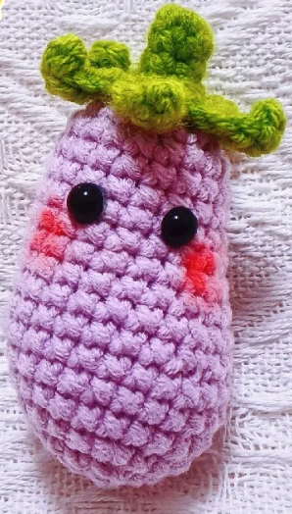
工具
用线:4股毛线 钩针:2.5mm或3.00mm

二．本项目用到的针法：
锁针(ch)
引拔（SL）
短针（X）
短针减针（A）
中长针（T）
长针(F)
长针加针(FV)
空1针(K)

三．钩织步骤：（图解）
茄子主体
R1:环起6X
第一圈：环起6个短针，与本圈第一针引拔；
R2:6V
第二圈： 6个短针加针，与本圈第一针引拔；

R3:6(X.V)
第三圈：1个短针+1个短针加针，作为一组花样，钩6组，与本圈第一针引拔；

R4:6(2X.V)
第四圈：2个短针+1个短针加针，作为一组花样，钩6组，与本圈第一针引拔；

R5-R6:24X
第五至六圈：不加不减钩24个短针，与本圈第一针引拔；

R7:9X.A.2X.A.9X
第七圈：9个短针+1个短针减针+2个短针+1个短针减针+9个短针，与本圈第一针引拔；

R8:22X
第八圈：不加不减钩22个短针，与本圈第一针引拔；

R9:8X.A.2X.A.8X
第九圈：7个短针+1个短针减针+2个短针+1个短针减针+7个短针，与本圈第一针引拔；

R10:20X
第十圈：不加不减钩20个短针，与本圈第一针引拔；

R11:8X.2A.8X
第十一圈：8个短针+2个短针减针+8个短针，与本圈第一针引拔；

R12-R15:18X
第十二至十五圈：不加不减钩18个短针，与本圈第一针引拔；
R16:6(X.A)
第十六圈：1个短针+1个短针减针，作为一组花样，钩6组，与本圈第一针引拔
R17:6A
第十七圈：6个短针减针，一边减针一边塞棉花，与本圈第一针引拔并断线并留10cm线用于缝合用；

茄蒂

R1:环起5X
第一圈：环起5个短针，与本圈第一针引拔；
R2-R3:5X
第二至三圈： 5个短针，与本圈第一针引拔；

R4:5V
第四圈：5个短针加针，与本圈第一针引拔；

R5:5CH倒二钩SL.X.T.F，空一针引拔，重复5组，
第五圈：先起5个辫子，倒回来第二针上开始钩1个引拔针+1个短针+1个中长针+1个长针，将这样的花样作为1组，共钩5组，与本圈第一针引拔后断线留15cm，用于和主体缝合用。

